МБДОУ детский сад № 33 «Светлячок»

Для Вас, родители!



Подготовила
Музыкальный руководитель
Ермак Л. В.

Ст. Егорлыкская, 2023 год.

Пение для здоровья
Наш голос - одно из наиболее
эффективных средств на пути к
здоровью. Не случайно многие
известные оперные певцы -
долгожители ( И. С. Козловский,
М. Д. Михайлов, С. Я. Лемешев ). Это
объясняется тем, что во время пения
происходит стабилизация
электрической активности мозга, а
также мягкая стимуляция работы
внутренних органов за счет
активных движений грудной клетки,
диафрагмы и пресса. Причем, даже
отсутствие музыкального слуха - не
помеха для занятий лечебным вокалом.
Вокальная зарядка
Суть упражнения в том, что мы
тянем звук как можно дольше на
удобной высоте.
Звук «м-м-м» (при правильном
произнесении губам должно быть
щекотно) снимает напряжение и
дает возможность расслабиться.
Звук «а-а-а»-мягко массирует
гортань и щитовидную железу
Звук «и-и-и»-тонизирует, заставляет
мозг работать интенсивнее,
повышает активность
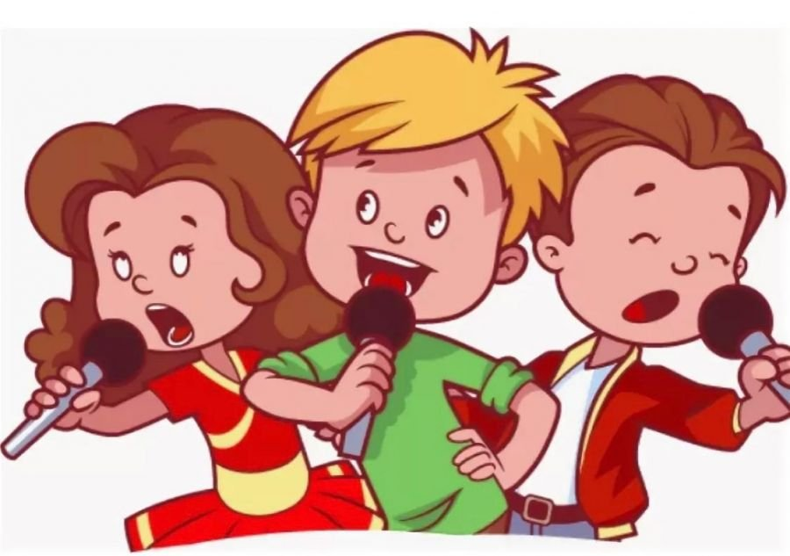
Звук «о-о-о»-помогает сконцентрироваться, дает
активные вибрации в грудной
клетке провоцировать на длительный
выдох и тонирование.
можно разыгрывать небольшие
сценки, которые будут
Например, мы
едем на машине «ж-ж-ж». Вдруг
машина остановилась. Что такое? У
нее спустило шину «с-с-с». А за
окном дует сильный ветер «у-у-у»
(можно пропеть этот звук вверх и
вниз). Он поднял с земли листья, и
они зашуршали «ш-ш-ш» и т.д.
Также можно поиграть в
«повторялки». «Я буду издавать
разные звуки. Сможешь их
повторить? (Для разнообразия
можно использовать не только
звуки, но и хлопки, шлепки по
разным частям тела, топанье
ногами). А теперь давай поменяемся.
Ты будешь издавать звуки, а я –повторять
повторять».
Ты будешь издавать звуки, а я –
повторять».
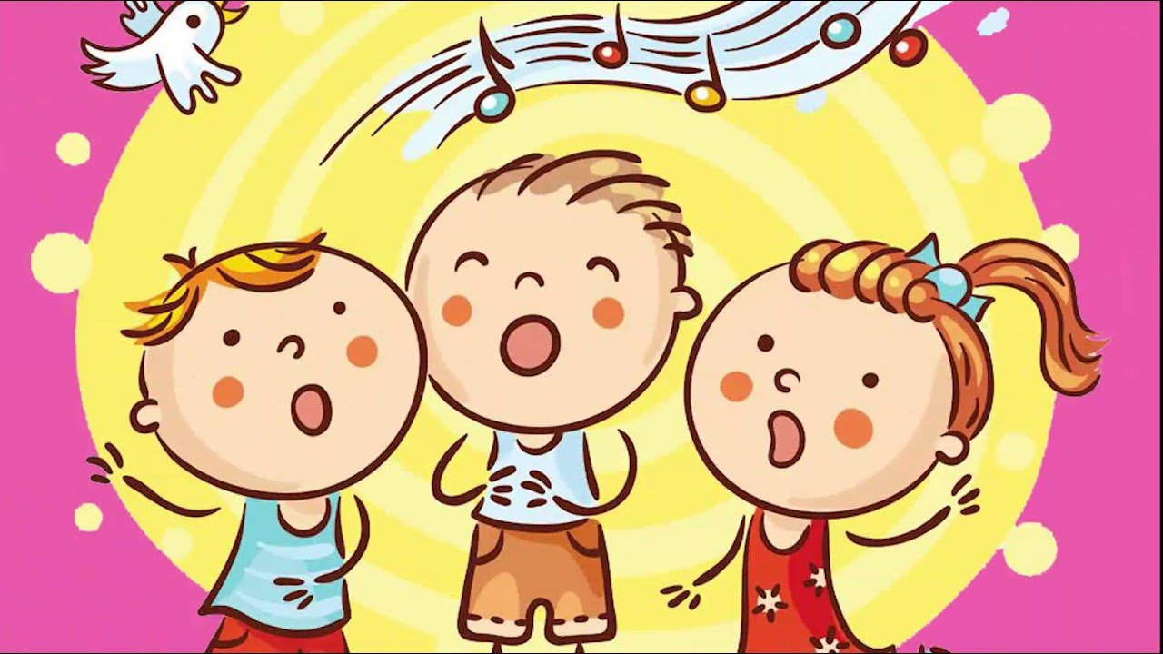

Воспитатели МБДОУ

Валеологичесие песенки распевки
- поднимают настроение
-задают позитивный тон к восприятию окружающего мира
-улучшают эмоциональный климат на занятии
-подготавливают голос к пению

Речевые игры
-эффективно влияю на развитие эмоциональной выразительности
речи детей, двигательной активности.
-позволяют детям овладеть
всеми выразительными средствами музыки.
Слушание правильно подобранной музыки:
повышает иммунитет,
снимает напряжение и
раздражительность, уменьшает головную и мышечную боль.
восстанавливает спокойное дыхание

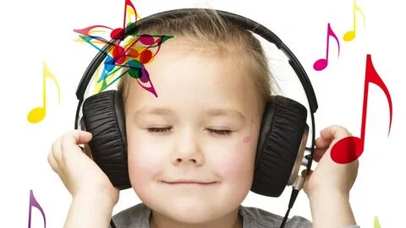
Система музыкально - оздоровительной работы предполагает использование здоровье - сберегающих технологий:

Дыхательная гимнастика

положительно влияет на
обменные процессы, играющие важную роль в кровоснабжении
- способствует восстановлению центральной нервной системы. Улучшает дренажную функцию бронхов восстанавливает нарушенное носовое дыхание, исправляет развившиеся в процессе заболеваний различные деформации грудной клетки и позвоночника.
Приведу в качестве примера упражнение на формирование диафрагматического дыхания с использованием музыкотерапии.
Представьте себе, что у вас в животе поселился маленький-маленький воздушный шарик. Ему очень нравится, когда его надувают и сдувают. Попробуйте надуть его. Чтобы надуть его большим, воздух надо вдыхать через нос, а выдыхать через рот. Давайте посмотрим, у кого шарик получится самый большой.

Игровой массаж
повышает защитные свойства верхних дыхательных путей, нормализует вегетососудистый тонус, нормализует деятельность вестибулярного аппарата эндокринных желѐз

Пальчиковые игры
развивают речь ребѐнка
-развивают двигательные качества, повышают координационные способности пальцев рук, соединяют пальцевую пластику с выразительным мелодическим и речевым интонированием
формируют образно-ассоциативное мышление

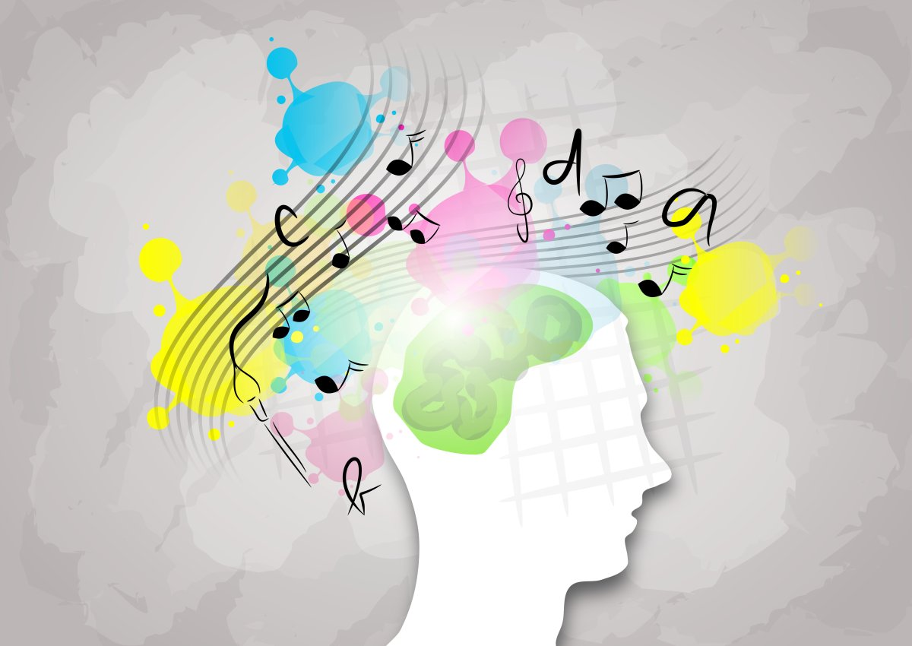
Советы по использованию музыкальных композиций в различных случаях.

Как уменьшить чувство тревоги и неуверенности?
В этом вам помогут мажорные мелодии, темпа ниже среднего. Народная и детская музыка дает ощущение безопасности. Хорошее воздействие могут оказать этнические композиции и классика: Шопен «Мазурка» и «Прелюдии», Штраус «Вальсы», Рубинштейн «Мелодии»
Как уменьшить нервное возбуждение?
Гиперактивным детям полезно часто и подолгу слушать спокойную тихую музыку. Как правило, помогает классика: Бах «Кантата 2», Бетховен «Лунная соната» и «Симфония ля-минор»
Хотите спокойствия?
Расслабляющим действием обладают звуки флейты, игра на скрипке и фортепиано. Успокаивающий эффект носят звуки природы (шум моря, леса), вальсы (ритм три четверти).
Классика: произведения Вивальди, Бетховен «Симфония 6» - часть 2, Брамс «Колыбельная», Шуберт «Аве Мария», Шопен «Ноктюрн соль-минор», Дебюсси «Свет луны».

Систематизация знаний педагогов

Артикуляционная
ориентированию в пространс

